Финансовая грамотность
Одной из актуальных задач современного дошкольного образования является формирование основ финансовой грамотности детей. Финансовая грамотность – это одна из главных социальных компетенций, которая формируется под влиянием окружающей социально-экономической среды с детских лет жизни человека. Ребенок впервые сталкивается с экономическими представлениями в семье, знакомится с такими понятиями, как труд, деньги, товар, цена, видит множество рекламы, посещает магазин вместе с родителями, все это влияет на развитие начальных экономических знаний и умений ребенка, однако носит ситуативный и бессистемный характер. Грамотное применение в детском саду игр по финансовой грамотности учит ребенка правильно оценивать ситуацию на рынке и разумно управлять своими денежными средствами. В нашей группе мы используем такие игры, как «Дороже-дешевле», «Сдача», «Что угодно для души». Главной особенностью дидактических игр является то, что задания предлагаются детям в игровой форме. Они играют, не подозревая, что осваивают знания, овладевают умениями и навыками, учатся культуре общения и поведения. Через игру дети узнают о том, что деньги – это эквивалент труда, узнают о семейном бюджете и как его нужно расходовать, учатся разделять товары на нужные и желаемые, учатся экономить и копить, понимать принцип ценообразования, различать товары по цене, рассчитываться за товар и проверять сдачу.
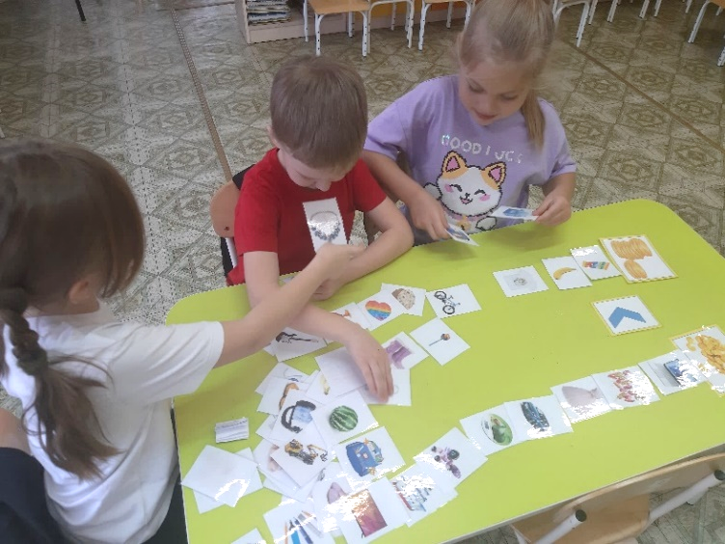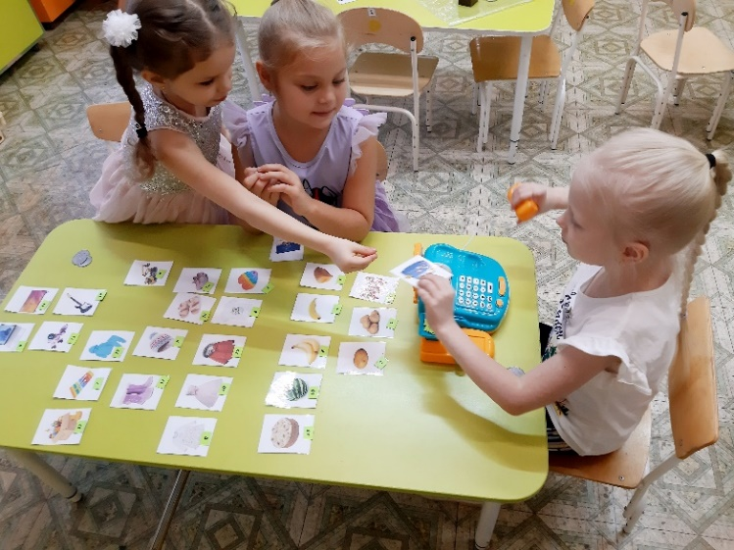
Бородоченко И. С.,
Меньшина Е. Г.
Воспитатели гр. «Подсолнушки»

